温州理工学院实验室开放项目申报

平台操作详细流程

1. 个人登录：登录网站 <http://ojc.kypt.chaoxing.com/>，选择登录，通过手机号验证码登录。



；

1. 登录后有显示自己名字（超星平台根据工号绑定），请确认是否本人账号！确认后进行申报。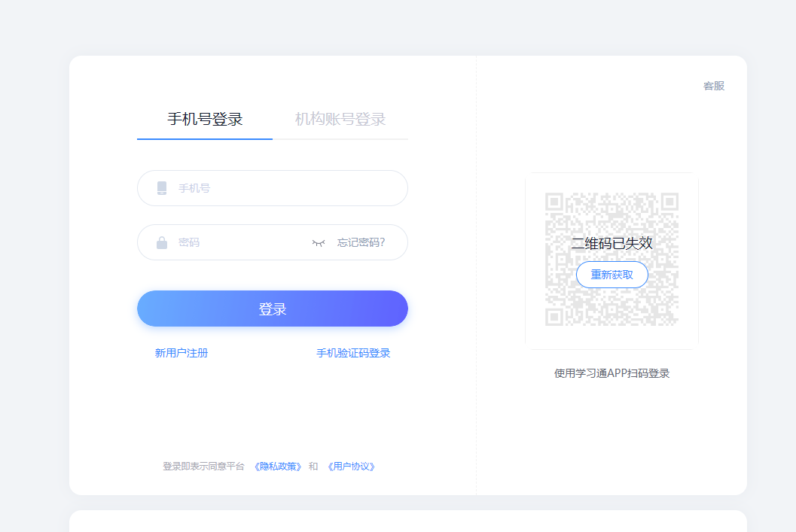
2. 填写申报信息，项目起止时间可自行填写，无影响；项目成员若为本校成员，用户名搜索可直接点击录入，若为校外成员，选择添加其他成员。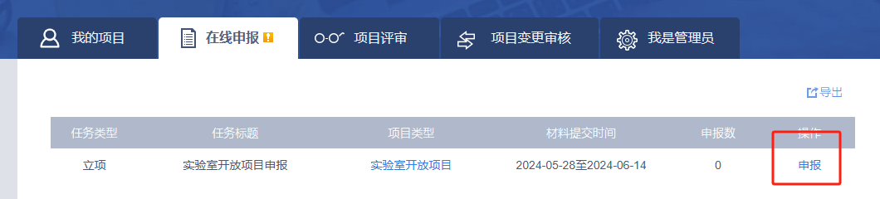
3. 申报书上传，仅上传实验室开放项目申请书（附件1）。

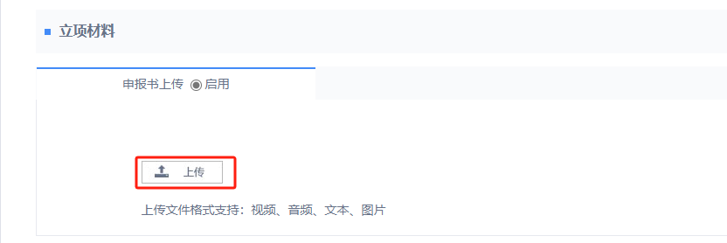

1. 佐证材料上传，上传学生验室开放项目学生名单登记表



1. 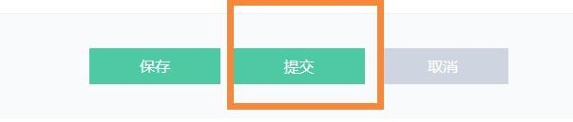上传完毕后，先点击保存，保存后均可以自行再检查一遍，确认无误后，点击提交！务必注意，点击提交后才能进入审核及评审环节！